第六节 互感和自感
在法拉第的实验中两个线圈并没有用导线连接，当一个线圈中的电流变化时，在另一个线圈中为什么会产生感应电动势呢？
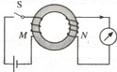
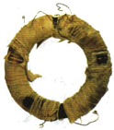
（一）互感现象
两个线圈之间并没有导线相连，但当一个线圈中的电流变化时，它所产生的变化的磁场会在另一个线圈中产生感应电动势。这种现象叫做互感，这种感应电动势叫做互感电动势。
利用互感现象可以把能量由一个线圈传递到另一个线圈。变压器就是利用互感现象制成的。如下图所示。

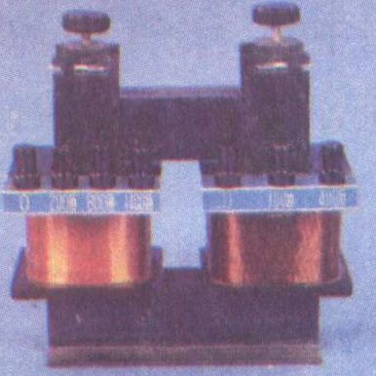
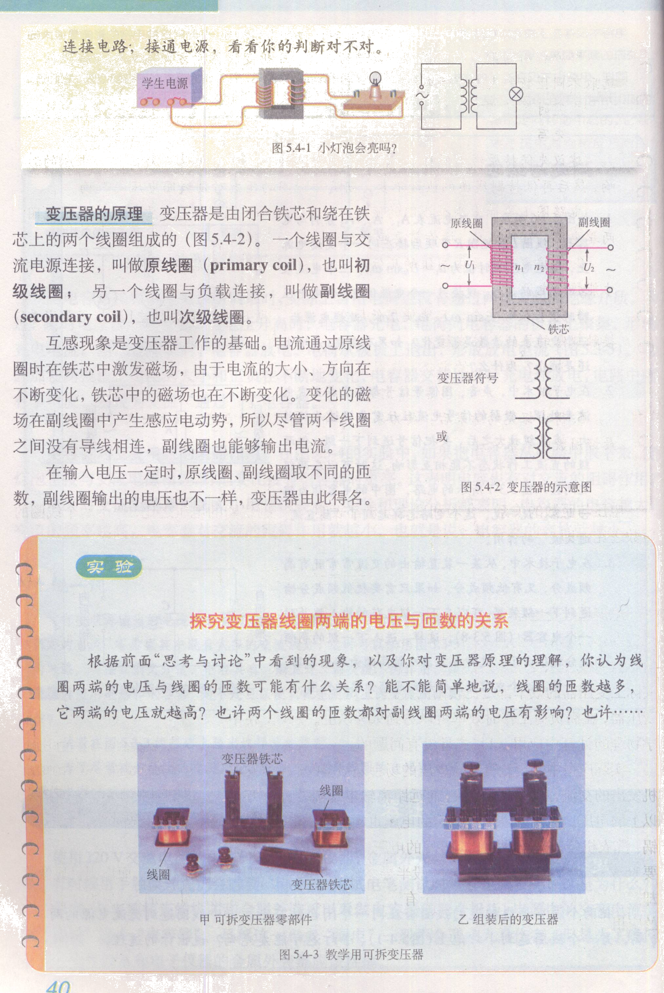
在电力工程中和电子电路中，互感现象有时会影响电路的正常工作，这时要设法减小电路间的互感现象。例如在电路板的刻制时就要设法减小电路间的互感现象。
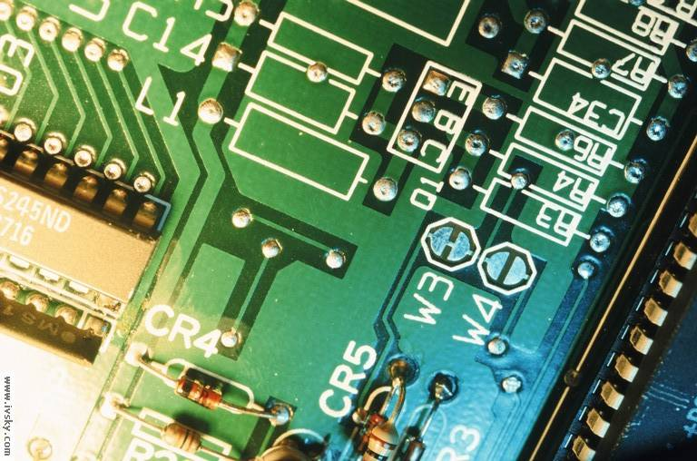
(二)、自感现象
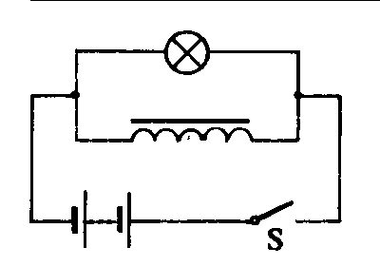1、演示实验，提出问题
演示实验1：断电自感现象。实验电路如图所示。
接通电路，灯泡正常发光后，迅速断开开关，可以看到灯泡闪亮一下再逐渐熄灭。演示多媒体课件。
问1：灯泡闪亮一下，说明了什么问题？
(引导学生分析得出：灯泡的亮度由其实际功率决定。灯泡闪亮一下，表明在开关断开这一瞬间，灯泡两端的电压比原来大。)
问2：在开关断开这一瞬间，增大的电压从哪里来的。
(学生一时回答不了。再用实验启发。)
演示实验2：将与灯泡并联的线圈取掉。再演示上述实验，这时灯泡不再闪亮。
引导学生分析得出：在开关断开这一瞬间，增大的电压是线圈产生的。
问3：线圈本身并不是电源，它又是如何提供高电压的呢？
2、分析现象，建立概念
⑴ 讨论：组织学生讨论。出示实验电路图，引导学生运用已学过的电磁感应的知识来分析实验现象。
① 引导学生将这里的线圈与P、6图4—2。2所示实验中的线圈加以对比。在图4—2。2所示实验中，线圈本身也不是电源，但在磁铁插入或拔出线圈的过程中，由于线圈中的磁通量发生了变化，故线圈中产生了感应电动势，从而使电路中产生了感应电流。
② 问：这个实验中，线圈也发生了电磁感应。那么是什么原因引起线圈发生电磁感应呢？
③ 引导学生进一步分析：
问1：开关接通时，线圈中有没有电流？
(有电流。)
问2：有电流通过线圈时，线圈会不会产生磁场？根据是什么？
(线圈会产生磁场。根据电流的磁效应。)
问3：既然线圈产生了磁场，那么就有磁感线穿过线圈，线穿过线圈的磁胎量就不等于0。开关断开后，线圈中还有磁通量吗？
(没有磁通量了。)
问4：所以，在开关断开这一过程中，穿过线圈的磁通量变了吗？如何变化？
(变了。从有到无。)
问5：穿过线圈的磁通量发生了变化，会发生什么现象？
(会发生电磁感应现象，线圈会产生感应电动势。)
⑵ 讨论小结：开关接通后，线圈中存在稳定的电流，线圈内部铁芯存在很强的磁场，穿过线圈的磁通量很大；在开关断开瞬间，线圈中的电流迅速减小到0，穿过线圈的磁通量也迅速减小到0，使线圈产生感应电动势，这时线圈就相当于一个电源。由于开关断开很快，故穿过线圈的磁通量变化很快，就产生了较大的感应电动势，使灯泡两端的电压增大了。
⑶ 建立概念：上述现象属于一种特殊的电磁感应现象，发生电磁感应的原因是由于通过导体本身的电流发生变化而引起磁通量变化。这种电磁感应现象称为自感。
自感现象：由于导体本身的电流发生变化而产生的电磁感应现象。
自感电动势：在自感现象中产生的感应电动势。
练习：在实验中，若线圈L的电阻R_{L}与灯泡A的电阻R_{A}相等，则电键 断开前后通过线圈的电流随时间的变化图像为 图，通过灯泡的电流随时间的变化图像为 图；若R_{L}远小于R_{A}，则电键 断开前后通过线圈的电流随时间的变化图像为 图，通过灯泡的电流图像为 图。

I
t
A B C D
I
t
I
t
I
t
答案：A；C；B；D
3、演示实验，强化概念
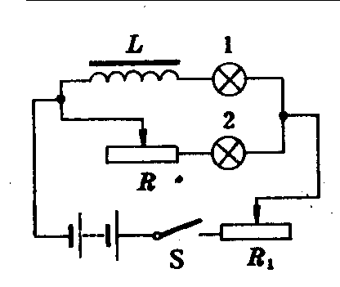【演示实验3】演示通电自感现象。实验电路如图。
开关接通时，可以看到，灯泡2立即正常发光，而灯泡1是逐渐亮起来的。
问：为什么会出现这种现象呢？
(开关接通时，线圈中的电流从无到有，使得穿过线圈的磁通量从无到有，线圈中产生了自感电动势，使灯1逐渐亮起来。)
问：为什么自感电动势不是使灯泡1突然变得很亮，而是使它慢慢变亮呢？
4、综合因素，讲解规律
教师说明：在自感现象中，自感电动势的产生是由于导体本身的电流发生了变化而引起的，而自感电动势却总是阻碍导体中原来电流的变化的。
特点：自感电动势总是阻碍导体中原来电流的变化的。
具体而言：① 如果导体中原来的电流是增大的，自感电动势就要阻碍原来电流的增大。
I_{原}↑，则ε_{自}(I_{自})与I_{原}相反
(引导学生阅读教材P97第2段对通电自感的解释。)
② 如果导体中原来的电流是减小的，自感电动势就要阻碍原来电流的减小。
I_{原}↓，则ε_{自}(I_{自})与I_{原}相同
5、分析实验，深化理解
①实验1称为断电自感现象，实验2称为通电自感现象。那么，在实验1中电路接通的瞬间，线圈是否发生自感？在实验2中，把开关断开时，线圈是否发生自感现象呢？
(都发生自感。只不过是我们观察不到。)
②实验2中，如果以很快的频率反复打开、闭合开关，会出现什么现象呢？
(灯1 不亮，灯2闪亮。)
③实验1中开关断开了，电源已不再给灯泡提供电能了，灯还闪亮一下。这些能量是哪里来的呢？是凭空产生了能量吗？
(线圈提供的。线圈中有电流时，线圈产生磁场，磁场也具有能量。当开关断开后，磁场能通过电磁感应转化为电能，由线圈提供给灯泡。这说明电磁感应中也遵循能量守恒。)
练习：实验中，当电键闭合后，通过灯泡1的电流随时间变化的图像为 图；通过灯泡2的电流随时间变化的图像为 图。

I
t
I
t
I
t
I
t

答案：C；A
(三)、自感系数
问：感应电动势的大小跟什么因素有关？
(感应电动势的大小跟磁通量的变化快慢有关。)
自感电动势的大小跟其它感应电动势的大小一样，跟穿过线圈的磁通量的变化快慢有关。而在自感现象中，穿过线圈的磁通量是由电流引起的，故自感电动势的大小跟导体中电流变化的快慢有关。
(引导学生阅读教材P23第2、3段。)
理论分析表明：
E=L△I/△t。
L称为线圈的自感系数，简称自感或电感。自感表示线圈产生自感电动势本领大小的物理量。
L的大小跟线圈的形状、长短、匝数、有无铁芯有关。
单位：亨利(H)
1H=10³mH=10⁶μH
(四)、自感现象的应用——日光灯的原理
日光灯就是利用自感现象的例子。灯管的两端各有一个灯丝，灯管内充有微量的氩和稀薄的天然汞蒸汽，灯管内壁涂有荧光物质。当灯管内的气体被击穿而导电时，灯管两端的灯丝就会释放出大量的电子，这些电子与汞原子碰撞而放出紫外线，涂在灯管内的荧光物质在紫外线的照射下发出可见光，根据不同的需要充以不同的气体，并在管的内壁上涂上不同的荧光物质，就可制造出不同颜色的日光灯了。
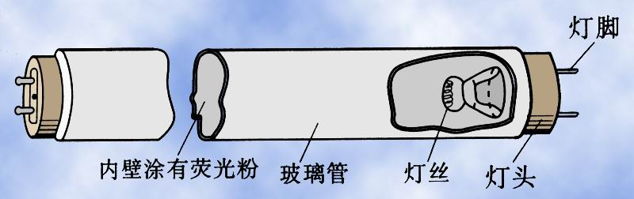

日光灯的电路图如下图所示：
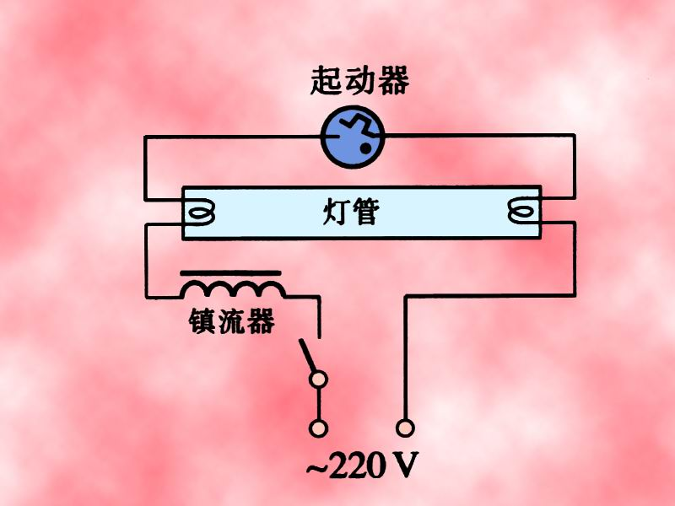
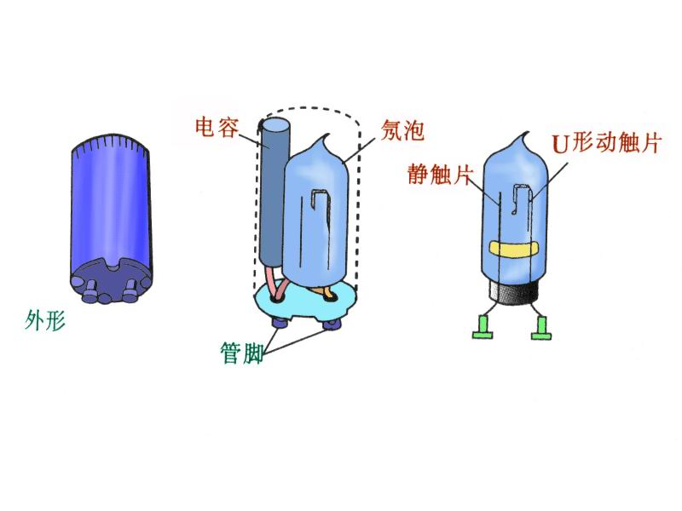

其中：启动器的作用是当开关闭合时电源把电压加在启动器两极间，使氖气放电发出辉光，辉光产生的热量使U形触片膨胀伸长接触静片而电路导通，于是镇流器中的线圈和灯管中的灯丝就有电流通过，电路接通后，启动器中的氖气停止放电，U形触片冷却收缩，电路断开，镇流器线圈因自感产生一个瞬时高压，这个高压加上电源两端的电压一起加在灯管的两端，使水银蒸汽开始放电导通，使日光灯发光。在启动器两触片间还并联了一个电容，它的作用是在动静触片分离时避免产生火花而烧毁，没有电容器，启动器也能正常工作，日光灯启动后，启动器就不需要了。
镇流器就是一个自感系数很大的线圈，在日光灯点燃时，利用自感现象，产生瞬时高压，在日光灯正常发光时，利用自感现象起降压限流的作用。
（五）磁场中的能量
开关闭合时线圈中有电流，电流产生磁场，能量储存在磁场中，开关断开时，线圈作用相当于电源，把磁场中的能量转化成电能。

【课堂练习】
例1、关于自感现象，正确的说法是：
A、感应电流一定和原电流方向相反；
B、线圈中产生的自感电动势较大的其自感系数一定较大；
C、对于同一线圈，当电流变化越大时，线圈中产生的自感电动势也越大；
D、自感电动总是阻碍原来电流变化的。
解：D。
例2、如图所示，两个电阻的阻值都是R，多匝线圈的电阻和电源内阻均可忽略不计。电键S原来断开，此时电路中的电流为I₀=ε/2R。现将S闭合，于是线圈产生自感电动势，此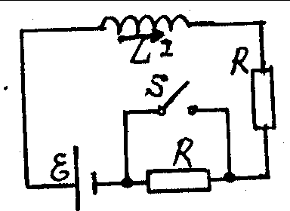自感电动势的作用是：
A、使电路的电流减小，最后由I₀将小到0；
B、有阻碍电流增大的作用，最后电流小于I₀；
C、有阻碍电流增大的作用，因而电流总保持不变；
D、有阻碍电流增大的作用，但电流还是增大，最后等于I₀。
解：D。
说明：要深刻理解“阻碍”的意思。阻碍并不等于“阻止”。当原电流增大时，自感电动势要阻碍电流的增大，但电流最后还是要增大的，只不过增大得慢些(如通电自感实验中所见)；当原电流减小时，自感电动势要阻碍电流的减小，但电流最后还是要减小的，只不过减小得慢些(如断电自感实验中所见)。自感电动势的作用只不过是起一个“延时”作用。
例3、如图所示的电路中，L是一带铁芯的线圈，R为电阻。两条支路的直流电阻相等。那么在接通和断开电键的瞬间，两电流表的读数I₁、I₂的大小关系是：
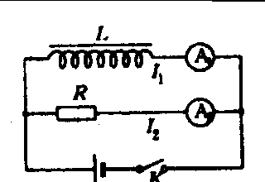A、接通时I₁<I₂，断开时I₁>I₂；
B、接通时I₁<I₂，断开时I₁=I₂；
C、接通时I₁>I₂，断开时I₁<I₂；
D、接通时I₁=I₂，断开时I₁<I₂。
解：B。
【课堂小结】
本节课我们一起探究了电磁感应现象中的另类问题——自感现象，自感现象它也是电磁感应现象的一种，只是导体本身的电流发生变化而在自己身上产生的电磁感应现象，它不违背法拉第电磁感应定律，自感现象也遵从楞次定律“增反减同”的规律。由于线圈自身自感的作用，使得电路中的电流变化的时间延长了，我们所看到的现象是灯逐渐地变亮或等亮一会在熄灭，还有的灯要闪亮一下。特别是自感的应用——日光灯，与我们生活很接近，我们平时都应该注意生活中的电现象。
【板书设计】
4.6互感和自感
1、 当一个线圈中电流变化，在另一个线圈中产生感应电动势的现象，称为互感。互感现象产生的感应电动势，称为互感电动势。
2、由于导体本身的电流发生变化而产生的电磁感应现象，叫自感现象。
3、自感现象中产生的电动势叫自感电动势。
（1）自感电动势的作用：阻碍导体中原来的电流变化。
（2）自感电动势大小：
4、自感系数L：与线圈的大小、形状、圈数及有无铁心有关
5、磁场具有能量
6、日光灯的工作原理

【作业布置】：
课本后思考与练习题：全部完成

